INFORME TERCERA PR**ÁCTICA**

ADMINISTRACIÓN DE SISTEMAS, CURSO 22-23

JUAN FRANCISCO MIER MONTOTO, UO283319

# A. Recuperaci**ón básica de errores durante el inicio**

**1.** **Arranca Linux normalmente y examina el contenido de /boot/loader/entries**

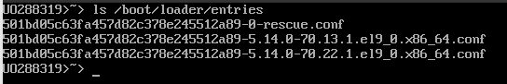

**Edita el fichero de configuración con el kernel más reciente de todos ellos, tendrá un nombre bastante largo y mostrará los números de versión más elevados. Busca la palabra “vmlinuz” y cámbiala por “vmlinux”. Reinicia la máquina virtual: ¿qué ocurre?**

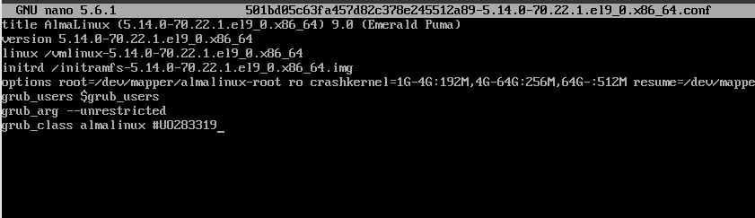Al reiniciar la máquina y seleccionar dicha versión del kernel, muestra un mensaje de error debido a que no encontró la versión del kernel especificada:

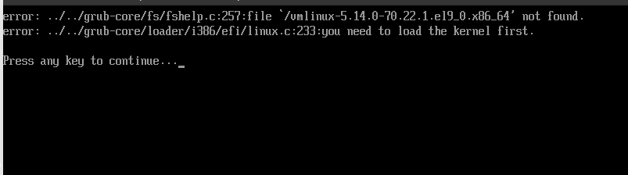

Al entrar en modo de recuperación, se vuelve a modificar el archivo anterior y se deja la máquina como estaba.

**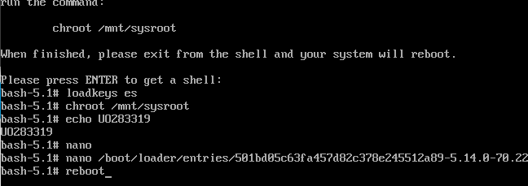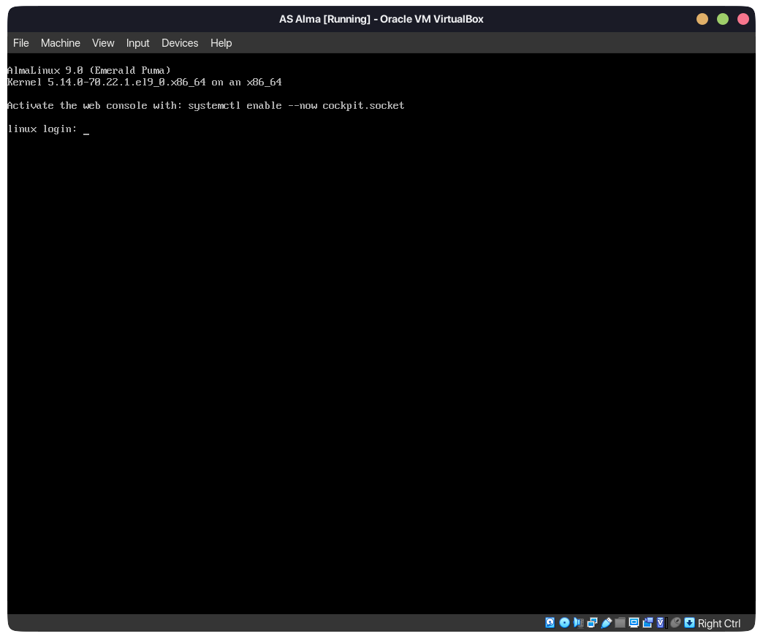  
3. Repite el primer punto y cambia la entrada desde el menú de arranque pulsando “e”.**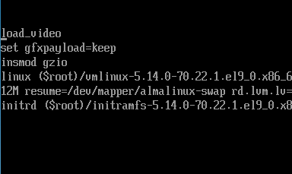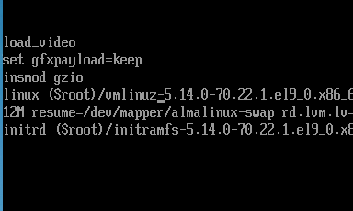

**4. Vuelve a examinar otra vez el fichero que modificaste. ¿Es correcto o sigue conteniendo la palabra "vmlinux"? ¿Por qué?**

El fichero sigue conteniendo la versión de la entrada incorrecta porque la versión editada es tan solo una versión cargada en memoria, no en disco.

# B. Instalaci**ón de Linux con particionamiento dinámico**

**Par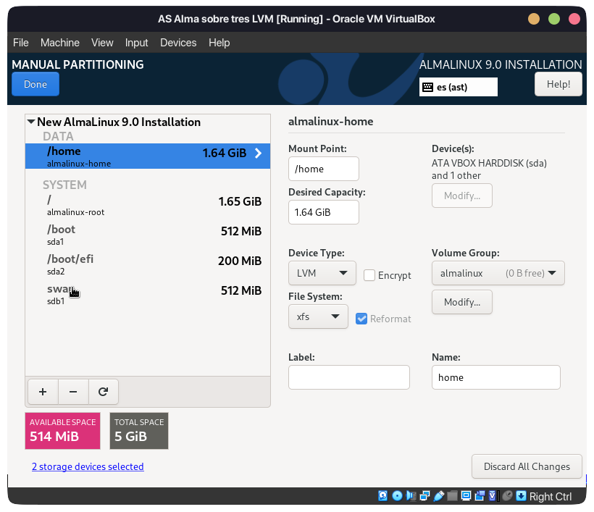te 1:**

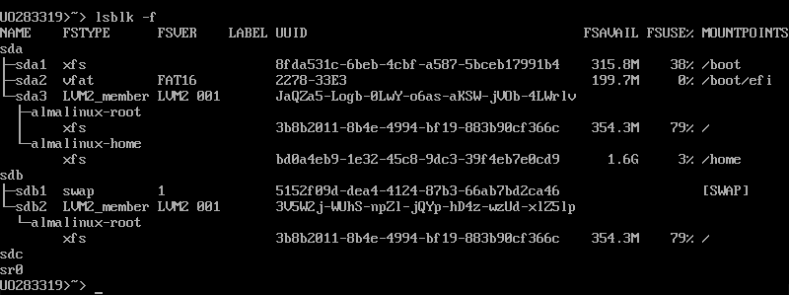  
**Parte 2:**

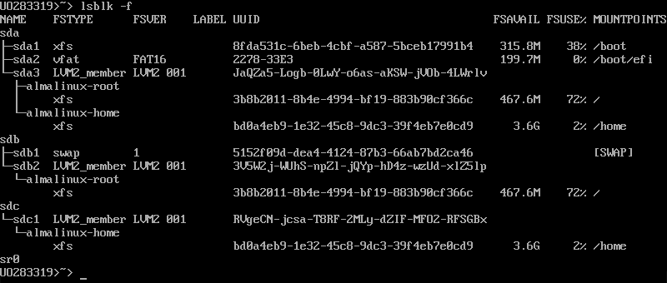Nota: en mi caso, no he podido expandir la partición de “/home” en 4 gigas porque mis discos eran de 2. En su lugar, lo he expandido el total del disco, es decir, 2GiB. A parte de eso, el procedimiento funcionó correctamente.

Para realizar esta parte, se han utilizado los siguientes comandos, en orden:

gdisk /dev/sdc (n, partición del disco entero, tipo 8e00, p, w)

pvcreate /dev/sdc1

vgextend almalinux /dev/sdc1

umount /home

lvextend -L+2G /dev/almalinux/home

mount /home

xfs_growfs /dev/almalinux/hom*e*

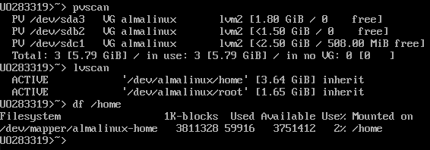

# C. Instalaci**ón de Linux con RAID y recuperación ante fallos**

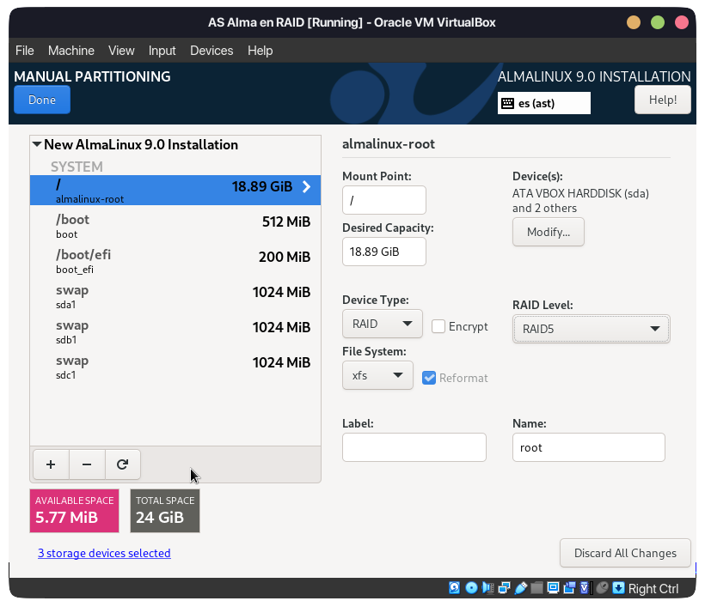

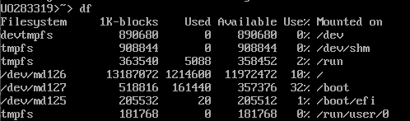Nombres:

* **md125** para /boot/efi.
* **md126** para /.
* **md127** para /boot.

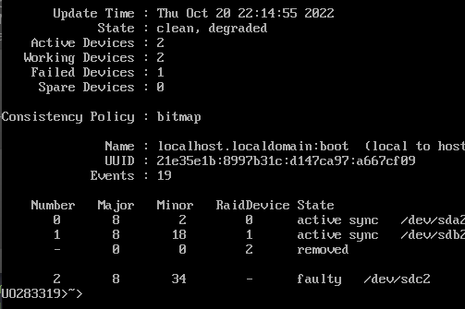1.  
  
  
  
  
  
  
  
  
  
  
  
  
  
  
  
  
2. 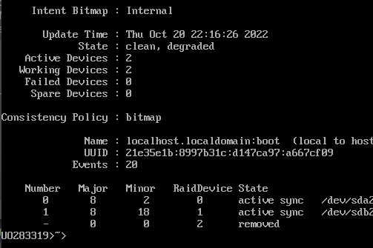  
  
  
  
  
  
  
  
  
  
  
  
  
  
  
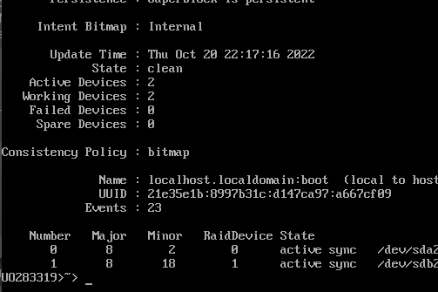3.

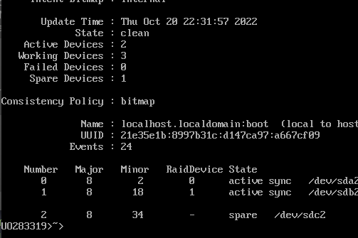4.

5. El disco est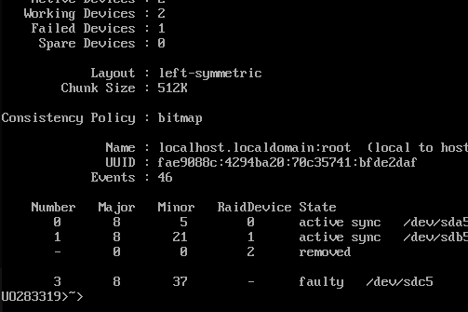á en estado “degradado” pero puede seguir funcionando si se restaura el disco perdido a partir de las comprobaciones de los otros discos. Eso sí, si falla otro disco se pierde toda la información.

6. 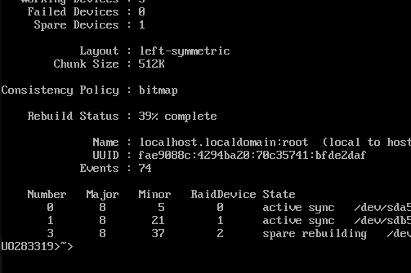  
  
  
  
  
  
  
  
  
  
  
  
  
  
  
  
  
Después de un tiempo, el “rebuilding” termina y se restaura la funcionalidad del disco RAID.

